TD – Autoconsommation et énergies renouvelables

- Evaluer la rentabilité d’un projet PV avec PVGIS
Objectif : estimer la production annuelle, les économies, et le temps de retour.
Outil : PVGIS – Joint Research Centre, Commission Européenne
Partie 1 :
- Choisir un site (ex : Lille, puissance installée 6 kWc, orientation sud, inclinaison 35°) et suivre les étapes de la simulation PVGIS
Etapes simulation PVGIS à suivre :
- Créer un compte PVGIS et le valider avec le mail reçu.
- Créer un dossier pour le TD.
- Dans ce dossier choisir une adresse ou déplacer le curseur sur le lieu souhaité (par exemple chez-vous ou un bâtiment du campus Junia.
- Dans l’onglet « consommation », ne pas modifier dans un premier temps.
- Dans l’onglet revente « Autoconso », il faut rentrer 6KW en puissance PV et Onduleur et mettre 11500€ TTC puis valider et enregistrer.
- Dans l’onglet « Autonomie », ne pas modifier pour l’instant.
- Dans l’onglet « Système », il faut vérifier que les paramètres correspondent à l’image ci-dessous : angle prendre 35°, azimut sud et enregistrer.
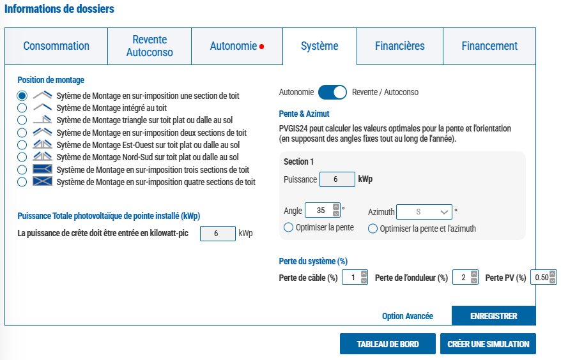
- Dans l’onglet « Financières » ne pas modifier.
- Dans l’onglet « Financement » ne pas modifier.
Puis appuyer sur créer une simulation.
Vous avez maintenant le résultat d’une simulation simple pour 6KWc
- Relever la production annuelle (kWh/an)
- Dans la partie analyse de consommation compléter avec vos valeurs provenant de votre compteur Linky ou alors mettre les valeurs du tableau ci-dessous.
Novembre | Octobre | Septembre | Aout | Juillet | Juin | Mai | Avril | Mars | Février | Janvier | Décembre
935 | 850 | 595 | 442 | 340 | 255 | 204 | 204 | 306 | 425 | 680 | 773

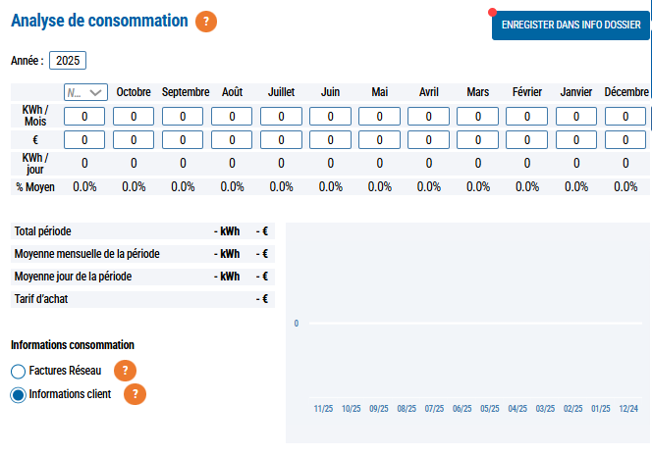
- En prenant comme prix pour l’électricité 0,2€/kWh et comme prix de revente (via OA) de 0,13€/kWh, calculer :
- Le surplus injecté et son revenu associé
- L’économie annuelle de l’autoconsommation
- L’économie annuelle totale
- Temps de retour sur investissement
Pour cela il faut aller dans la partie Taux de rentabilité interne & retour sur investissement et relever la valeur de l’autoconsommation annuelle.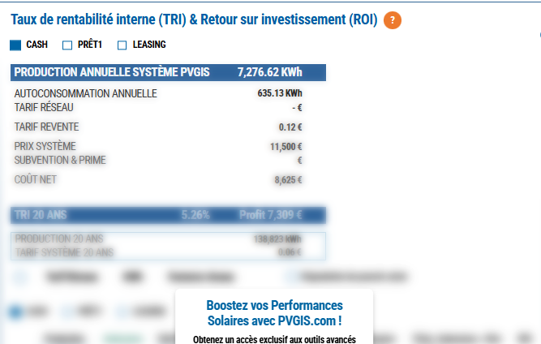

- Conclure sur la rentabilité de l’installation et donner des méthodes pour réduire le ROI

Partie 2 :
Pour aller plus loin vous pouvez maintenant réaliser d’autres simulations plus réalistes en adaptant l’orientation en fonction du toit utiliser ainsi que l’inclinaison et en ajoutant une batterie dans l’onglet « revente et autoconsommation » pour voir l’utilité et aussi modifier si vous le souhaitez le coût de l’électricité pour l’adapter au prix actuel.

